**INFORME N° XX -2022-GOREMAD/GRPPYAT-SGDIEI-UI-ADPL**

**A : Ing. JOSE CARLOS YNUMA MOZOMBITE.**

Responsable de la Unidad de Informática

**DE :** **Bach. Ángel David Puma Lima.**

Soporte Técnico.

**ASUNTO :** Mantenimiento correctivo a laptop Hp.

**REF.**  **:** MEMORANDO N°1644-2022-GOREMAD/ORA.

**FECHA :** Puerto Maldonado, 24 de Octubre del 2022.

Mediante el presente es grato dirigirme a Ud., con la finalidad de saludarlo y remito informe de actividades realizadas en respuesta del MEMORANDO N°1644-2022-GOREMAD/ORA; verificación técnica en base a la DIRECTIVA Nº001-2015-GOREMAD/GRPPYAT-SGDIEI.” estipulado en el acápite (2.1 -”Cuando el usuario responsable de un equipo informático detecte problemas en el funcionamiento del mismo (parte lógica o física), está obligado a comunicar inmediatamente a la Unidad informática, para que se proceda a revisar el equipo y se emita un diagnóstico que permitirá adoptar las pautas para corregir la falla o referir la reparación.

Por tal motivo; se procede a realizar el diagnóstico de un (1) equipo de cómputo perteneciente a la Unidad de Tramite Documentario; para ello se menciona el estado de dicho equipo en el siguiente cuadro:

|  |
| --- |
| **1- Equipo de cómputo HP** |
| * MODELO: ELITDESK 800G1 SFF * ESTADO: Averiado * MARCA: HP * CP: 11940-2022 * SERIE: MXL5070QDT |
| **2- Observación**   * Fuente de Poder quemado.  **Imagen ref. 01** |
| **3- Recomendación**   * Se recomienda el cambio de la fuente de poder. |

**Conclusión**

Se concluye, tras el diagnostico al equipo, estará funcional después del mencionado procedimiento.

Finalmente, por lo expuesto se sugiere, continúe con el trámite correspondiente. Es todo cuanto informo a Ud. Para conocimiento y fines pertinentes.

**Atentamente**

Documento firmado digitalmente

**BACH. ANGEL DAVID PUMA LIMA**

Soporte Técnico

**Gobierno Regional de Madre de Dios**

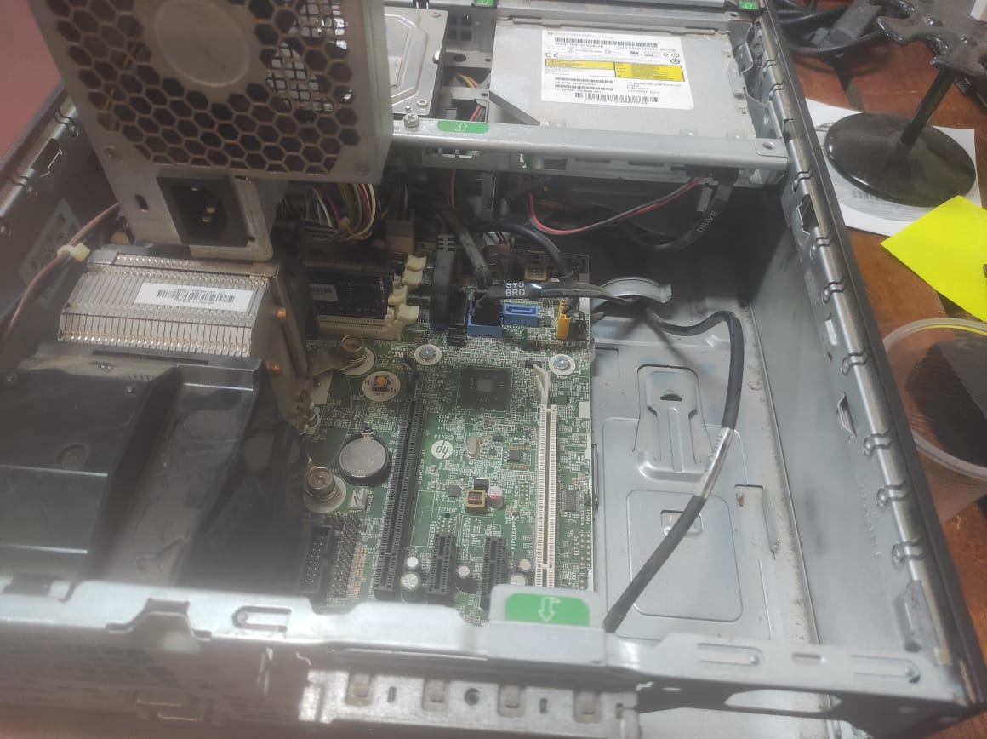

(Imagen ref. 01- Fuente de Poder Averiado).